实验报告

实验名称： 磁盘调度算法模拟
实验时间： 2018年05月20日
实验人员： 刘悦 （姓名） 11510424 （学号） 大三 （年级）
实验目的：（1）了解磁盘结构（2）了解磁盘上数据组织方式（3）掌握常用磁盘调度算法及算法特性
实验环境： Linux
实验步骤：
1.了解不同磁盘调度算法的细节与思想
2.编写模拟程序
实验陈述：
- 基础知识回顾：
（以下每空1分，共13分）
1. 按访问模式I/O设备可分为（1） 块设备(Block devices) （2） 字符设备(Character devices) （3） 网络设备(Network devices) 。
2. I/O的控制方式可分为（1） Programmed I/O （2） Direct Memory Access 。
3. 磁盘上每一条物理记录都有唯一的地址，该地址包括三个部分 （1） 磁头号 ,
(2) 柱面号 , (3) 扇区号 。
4. 对磁盘的访问时间包括（1） 寻道时间(Seek time) ,(2) 旋转延迟时间(Rotational latency) , (3)传输时间(Transfer time)
三个部分。
5. 可以通过什么方式度量I/O的性能单位是什么（1） 响应时间或时延(Latency), 单位是秒（s） ,(2) 带宽或吞吐量(Bandwidth or Throughput),单位是op/s
（以下共10分）
6. DMA控制方式可分为哪些步骤，并简述每一步的流程。

- 基础知识应用：
假设计算机系统采用有如下所示磁盘。
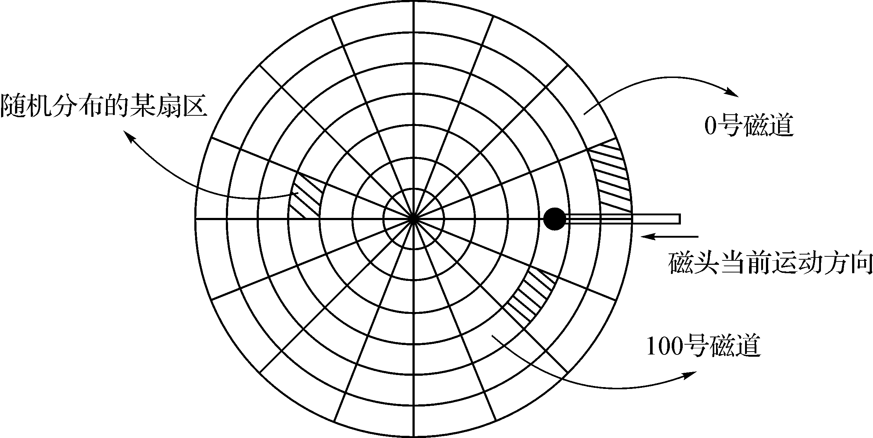
设某单面磁盘旋转速度为每分钟12000r/min，每个磁道有100个扇区，共200个磁道。相邻磁道间的平均移动时间为1 ms。若在某时刻，磁头位于100号磁道处，并沿着磁道号增大的方向移动，磁道号请求队列为70、90、30、120、20、60，对请求队列中的每个磁道需读取1个随机分布的扇区。
1.若采用CSCAN扫描策略读完这6个扇区，(1) 写出磁道的访问序列 （2分）总共需要多少时间?要求给出计算过程。（8分）
2.如果采用SSD你认为应该使用哪一种调度算法，并说明理由。（7分）
- 编程作业： （60分）
实现disk_scheduling.cpp中FCFS, SSTF, SCAN, C-SCAN, LOOK, CLOOK六个磁盘调度算法。具体要求见 lab9编程作业具体要求_update.pdf。 并按提供的数据填写如下表格。
运行表格：（填入移动磁头的总距离）
Algorithms/Test | 1.in | 2.in | 3.in
FCFS | 676 | 22173758 | 215124803
SSTF | 554 | 102429 | 95951
SCAN | 850 | 93760 | 95987
C-SCAN | 542 | 65445 | 65529
LOOK | 508 | 93744 | 95951
C-LOOK | 367 | 65301 | 65505

将文件重命名为 lab9_学号.cpp 同报告一同打包提交。

实验总结：

